vaapenskjold_epostsignatur_Kirkeraadet_bokmaal

**PRESSEMELDING**

**Reformasjonen - maktens gavepakke?**

-Reformasjonen ble et maktredskap for å sikre kongen kontroll over befolkningen, sier idéhistoriker Bente Engelsen. Arendalsuka markerer 500 år siden reformasjonen med [seminar lørdag 19. august kl. 11.00](https://indd.adobe.com/view/2599434f-ac81-4ac8-93b1-fe1490ad7ed1) i Arendal kultur- og rådhus.

Kirkerådsleder Kristin Gunleiksrud Raaum leder seminaret der idéhistoriker Bente Engelsen holder foredrag om reformasjonens makt, og forfatter Terje Nordby foreleser om «hvor Norge hadde vært i dag uten Martin Luther». Seminaret er en del av Arendalsukas hovedprogram, og pastor Wangs Quintet bidrar med «Lutherjazz».  
  
**Gavepakken som ga kontroll over kirken**-Det dramatiserte foredraget **Reformasjonen - maktens gavepakke?** tar utgangspunkt i religionsforhandlingene på Eidsvoll i 1814, da religionsfriheten forsvant fra Grunnloven. Hvorfor var det så viktig å styrke Luthers lære i den nye staten? Jo, lutherdommen hadde gjennom århundrene utviklet seg til et suverent maktredskap for kongene. «Gavepakken» fra reformasjonen ga dem kontroll over kirken og over hva som skulle uttales fra prekestolen, inkludert lover som i Guds navn skulle holde befolkningen lydige mot makthaverne. - En gave til dem som styrte, med andre ord - men ikke helt i tråd med Luthers egen intensjon, sier idéhistoriker Bente Engelsen.  
  
**Betydd mye for demokratiutviklingen**-Luther og reformasjonen har påvirket Europa i betydelig grad. Reformasjonen var helt fra starten var dypt forankret i humanistisk tenkning, og holdt rasjonalitet og kritisk tenkning høyt. Pavens tolkningsmonopol ble utfordret. Reformasjonen vektla skole og opplæring, ansvar til lekfolket og kritikk av makt. Dette har betydd mye for demokratiutviklingen. Men vi må i reformasjonsåret også se på historien med ambivalens. Ikke minst når det gjelder Luthers uttalelser om jødene, sier Kirkerådsleder Kristin Gunleiksrud Raaum.

[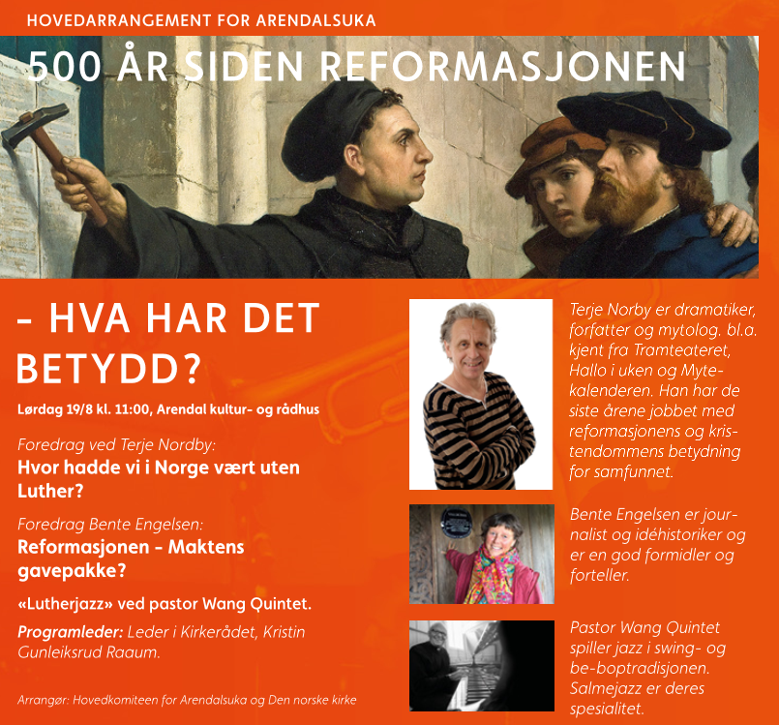](https://indd.adobe.com/view/2599434f-ac81-4ac8-93b1-fe1490ad7ed1)

**Pressekontakt:**

Ingeborg Dybvig, Kommunikasjonsdirektør i Den norske kirke  
[id933@kirken.no](mailto:id933@kirken.no), mobil: 474 81 606